アプリケーションモードで Microsoft 365 に接続する
Microsoft 365 の全体管理者が一度承認するだけで、ルーム・ユーザー・カレンダーが 自動で同期され続けます。所要 10 分ほど、その大半は待ち時間です。
2026-08-16 · https://offision.com/help/ja/integrations/connect-microsoft-365-application-mode/
アプリケーションモードは、ほとんどの組織が求める接続方法です。組織全体に対して一度
承認すれば、その後はルーム、ユーザー、ユーザーグループ、カレンダーのすべてが、誰の
手も借りずに同期され続けます。
3 つの接続方法のどれにするかまだ決めていない場合は、まず
どの Microsoft 365 接続方法を選ぶか
をお読みください。
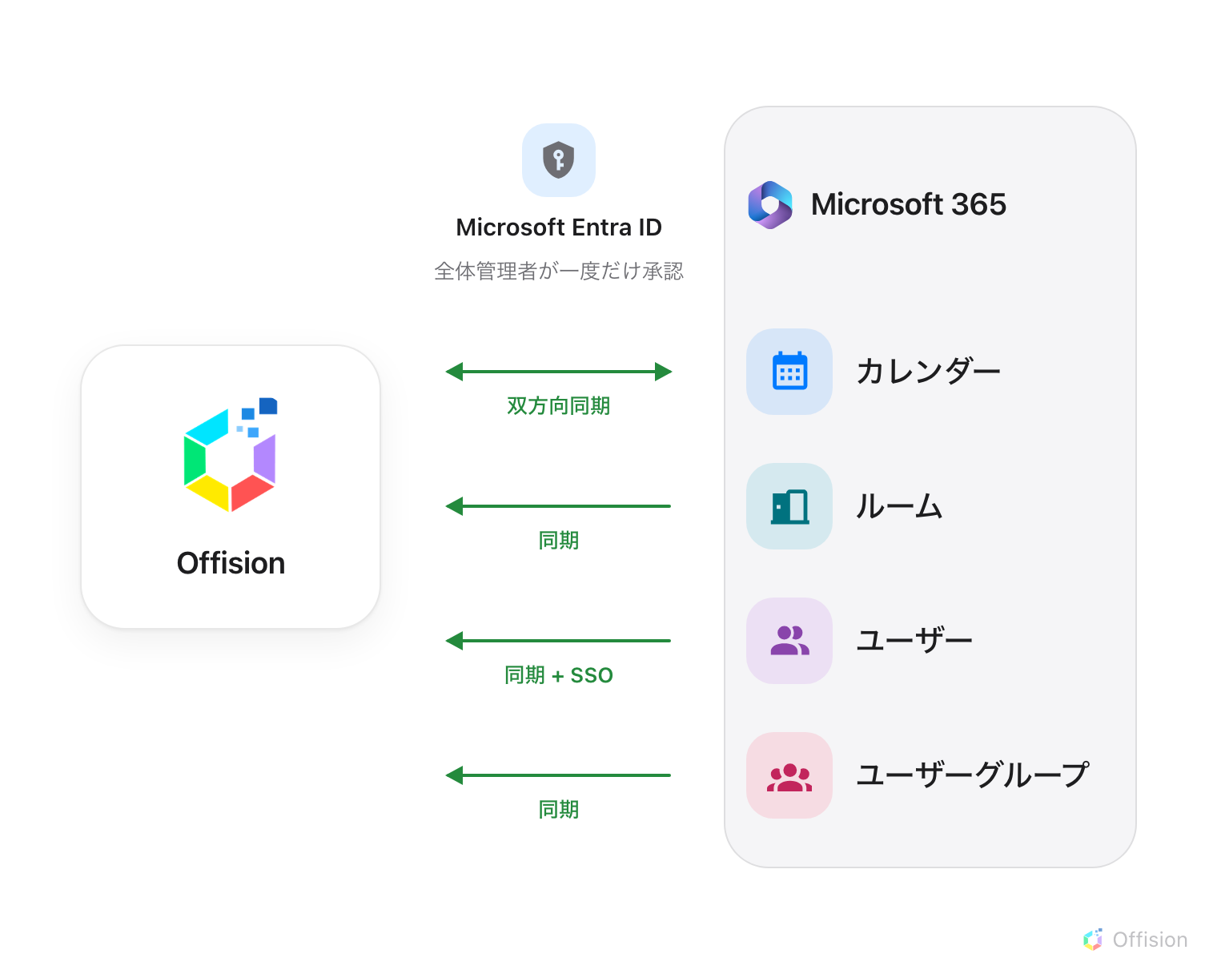
管理者の同意が一度あれば、Microsoft 365 側のすべてに届きます。カレンダーは双方向、それ以外は自動で入ってきます。
はじめる前に:
Microsoft 365 組織の 全体管理者 ロールを持つ人による承認が必要です。通常の
アカウントでは完了できません。接続は作成されたあと待機状態になり、管理者が承認する
まで何も同期されません。

用意するもの
- Microsoft 365 の全体管理者（その場にいるか、今すぐ連絡が取れること）
- Microsoft 365 側で作成済みのルームメールボックス
- 10 分ほどと、最初の同期が入るまでの待ち時間

1. Microsoft 365 のタイルを開く
Microsoft 365 はマーケットプレイスの上部、おすすめの列にあります。
Where in Offision: admin app → marketplace/apps (システム連携)
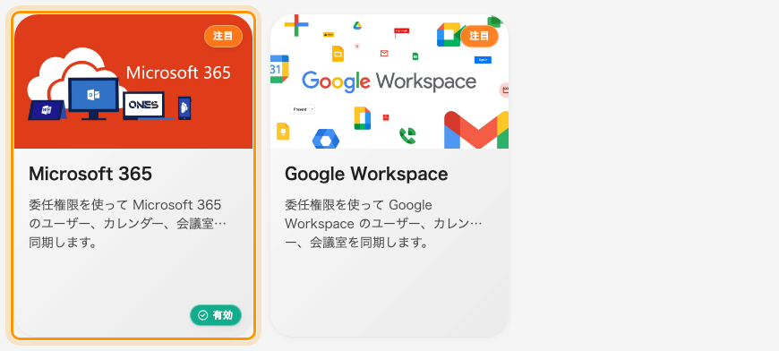
マーケットプレイス。おすすめの中に Microsoft 365 があります。
タイルを開き、Microsoft 365 に接続する を選びます。

2. アプリケーションモードになっていることを確認する
接続ダイアログは アプリケーションモード で開き、カレンダー、ルーム、
ユーザー、ユーザーグループ の 4 つが緑のランプになります。緑は自動的に同期
され続けることを意味します。
黄色と灰色のランプが表示されている場合、ダイアログは委任モードです。上部のモード
ボタンから切り替えてください。
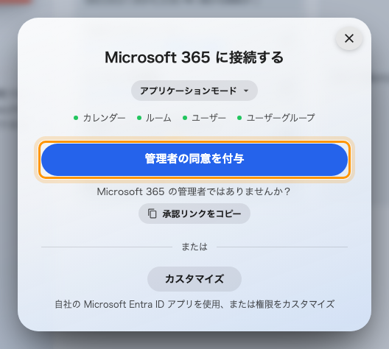
アプリケーションモード。4 つの同期ランプがすべて緑です。
Note:
モードボタン自体が表示されない場合、このサーバーには Offision のカレンダー
アプリケーションが設定されておらず、従来のクイック接続しか提供されません。
委任モード か
自社の Entra ID アプリ
を使用してください。

3. 管理者の同意を付与する
管理者の同意を付与 を選びます。別ウィンドウで Microsoft が開き、サインイン中の
管理者に、Offision が組織に対して要求している内容の確認を求めます。
Microsoft の表示 | Offision での用途
サインインとユーザー プロファイルの読み取り | ユーザーのサインイン
すべてのメールボックスの予定表の読み取りと書き込み | ルームとユーザーのカレンダーの読み書き
すべてのグループの読み取り | ユーザーグループの同期
すべての会社の場所の読み取り | ルームの検出
すべてのユーザーの完全なプロファイルの読み取り | ユーザーの同期

管理者として承認してください。この手順が最もよく失敗します。自分のアカウントで
サインインし、Microsoft の画面を見たものの、それが組織ではなく自分個人に対する同意
だったことに気づかないまま終わってしまうためです。
Offision に戻ると、ダイアログは自動的に 承認済み に変わり、連携が一覧に表示され
ます。

4. 自分が管理者ではない場合
管理者である必要はありません。承認リンクをコピー を選び、管理者にリンクを送って
ください。どのブラウザーからでも、どの端末からでも使えます。
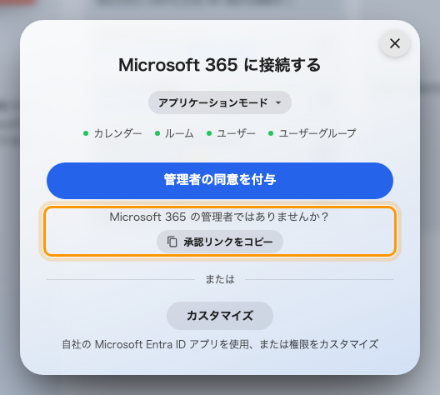
承認リンクをコピー。承認を管理者に引き継ぐための導線です。
ダイアログはすぐ閉じてかまいません。接続は 管理者の同意を待っています と表示された
カードとして連携の一覧に残り、管理者が承認した時点で自動的に完了します。じっと見て
待つ画面はなく、ダイアログを閉じても取り消しにはなりません。

5. 双方向で確認する
ルームを追加し、両方向をテストします。
- Offision で予約し、Outlook に表示されることを確認する
- 同じルームを Outlook から予約し、Offision に表示されることを確認する
片方向しか確認しないことが、中途半端な同期が出荷される原因です。
そのあと ルーム、
ユーザー、
サインイン を設定します。

うまくいかないとき
表示される内容 | よくある原因
すぐに承認が失敗する | ブラウザーがポップアップをブロックし、承認ウィンドウが開かなかった
Microsoft の画面の後で承認が失敗する | 管理者が キャンセル を選んだか、承認リンクを 1 日以上放置した
アプリケーション トークンを取得できない | アプリケーション権限なしで承認したか、別の Microsoft 365 ディレクトリで承認した
ダイアログにモードボタンがない | このサーバーに Offision のカレンダー アプリケーションが設定されていない
接続したのにルームが増えない | このモードでは すべてのルームを同期 が既定でオフです。オンにするまではルームピッカーから追加します
接続直後に権限エラーが出る | Microsoft の権限反映には 5 分〜2 時間かかります。待ってから再試行してください
カードが管理者の同意待ちのまま | まだ誰も承認していません。承認リンクは 1 日有効です

